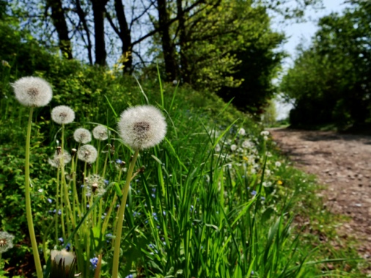
Le baptême, la fin d’un chemin
ou un chemin sans fin ?
Comment parler du baptême sans le voir comme la fin d’un parcours ? Cette étape sur son chemin de foi n’est-elle pas en fait un tremplin vers une vie de baptisé ? Le langage utilisé dès le premier accueil d’un catéchumène manifeste la conception que nous avons du sacrement. Si nous considérons le baptême comme un « aboutissement sans fin¹ » n’est-il pas important d’en colorer l’initiation et veiller à l’incorporation du catéchumène dans la communauté, afin qu’il se situe sur un chemin sans fin à la suite du Christ ? La perspective n’est pas celle d’une préparation à un événement « one shot »!
Dans cette incorporation progressive, tant la communauté chrétienne que le nouveau chrétien a sa part d’initiatives. Si les liens ont pu être tissés, le néophyte en fonction de son charisme, ses talents, ses compétences choisira la manière de prendre part à la vie en Eglise. D’autre part, comme un nouveau-né dans une famille, la communauté est appelée à se « bouger », à se laisser « déranger » dans ses habitudes afin de permettre au fraîchement baptisé de trouver place dans ce « corps » que compose l’Eglise. Arrivons-nous à nous ajuster ?
Autant de questions et essais de réponses abordées lors de la Rentrée pastorale du catéchuménat, ce 29 septembre. Un moment fait de convivialité, de réflexion, de prière afin d’entretenir les liens entre les personnes qui accompagnent ceux qui frappent à la porte de la foi. Jeunes, adolescents et adultes sont toujours plus nombreux à la faire et sont en attente d’être accompagnés sur ce beau chemin. Intéressés par cette belle mission, faites-vous connaître !
Des idées concrètes, cliquez ici
Pour le Service du catéchuménat, Vicariat « Annoncer l’Evangile »
Martine Lewis

Merci à Dominique Servais pour cette belle photo !

1 « Pile et Face » p 9 Document du catéchuménat liégeois

